Лабораторная работа №7

Колосова Кристина Александровна

# Цель работы

Ознакомление с инструментами поиска файлов и фильтрации текстовых данных. Приобретение практических навыков: по управлению процессами (и заданиями), по проверке использования диска и обслуживанию файловых систем.

# Выполнение лабораторной работы

1. Осуществила вход в систему, используя соответствующее имя пользователя.

2. Записала в файл file.txt названия файлов, содержащихся в каталоге /etc. (рис. - @fig:001)

Предварительно создала файл file.txt командой touch. Для вывода результата в файл воспользовалась командой ls /etc > file.txt

Большинство используемых в консоли команд и программ записывают результаты своей работы в стандартный поток вывода stdout. Например, команда ls выводит в стандартный поток вывода (консоль) список файлов в текущей директории. Потоки вывода и ввода можно перенаправлять на другие файлы или устройства. Проще всего это делается с помощью символов >, >>, <, <<.



*вывод названий файлов в /etc*

{#fig:001 width=100%}

Дописала в этот же файл названия файлов, содержащихся в домашнем

каталоге. (рис. - @fig:002) (рис. - @fig:003) но вместо > использовала >> чтобы информация дописывалась, а не переписывалась.

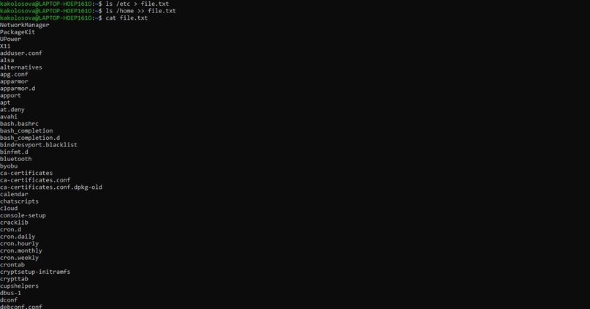

*+ файлы домашнего каталога*

{#fig:002 width=100%}

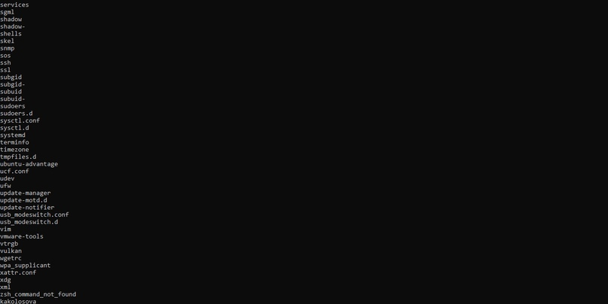

*запись в файл и проверка*

{#fig:003 width=100%}

3. Вывела имена всех файлов из file.txt, имеющих расширение .conf, после

чего записала их в новый текстовой файл conf.txt. (рис. - @fig:004)

Команда find используется для поиска и отображения имён файлов, соответствующих заданной строке символов.

Формат команды:

find путь [-опции]

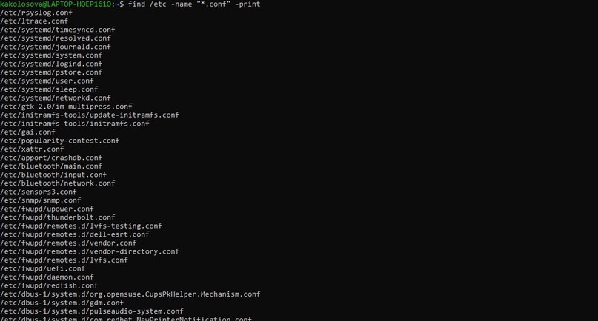

*файлы с расширением conf.txt*

{#fig:004 width=100%}

запись в файл и проверка (рис. - @fig:005):

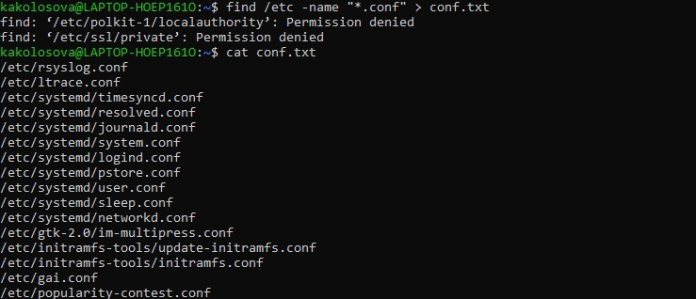

*запись в файл и проверка*

{#fig:005 width=100%}

4. Определила, какие файлы в домашнем каталоге имеют имена, начинавшиеся с символа c. (рис. - @fig:006)

Несколько вариантов, как это сделать: команда find (find ~ -name "c*" -print) и команда grep (ls -l | grep c*)

Найти в текстовом файле указанную строку символов позволяет команда grep.

Формат команды:

grep строка имя_файла

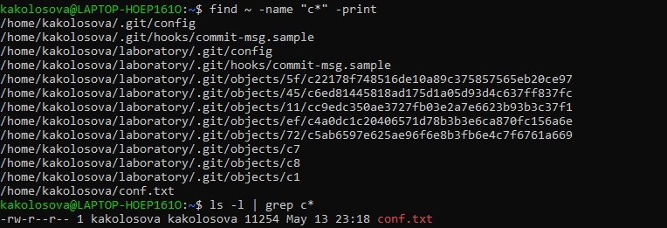

*файлы, начинающиеся с символа c*

{#fig:006 width=100%}

5. Вывела на экран имена файлов из каталога /etc, начинающиеся с символа h. (рис. - @fig:007)

команда find /etc -name "h*" -print

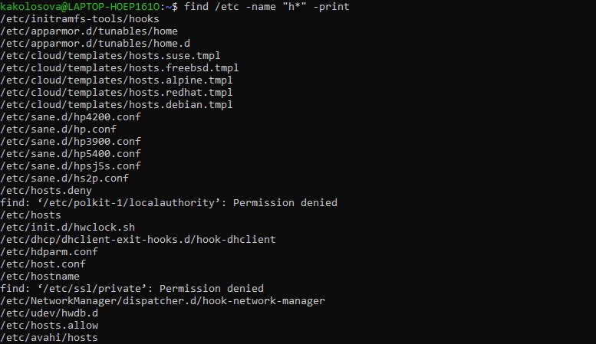

*файлы, начинающиеся с символа h*

{#fig:007 width=100%}

6. Запустила в фоновом режиме процесс, который будет записывать в файл

~/logfile файлы, имена которых начинаются с log. (рис. - @fig:008)

для запуска команды в фоновом режиме нужно после самой команды написать &

7. Удалила файл ~/logfile. (рис. - @fig:008)

команда rm logfile

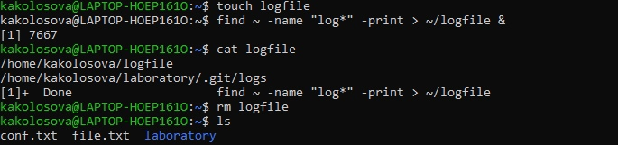

*пункты 6 и 7*

{#fig:008 width=100%}

8. Запустила из консоли в фоновом режиме редактор gedit. (рис. - @fig:009)

команда gedit &



*команда gedit &*

{#fig:009 width=100%}

9. Определила идентификатор процесса gedit, используя команду ps, конвейер и

фильтр grep (рис. - @fig:010)



*идентификатор процесса gedit*

{#fig:010 width=100%}

10. Прочтите справку (man) команды kill (рис. - @fig:010), после чего используйте её для завершения процесса gedit. (рис. - @fig:011)



*завершение процесса gedit*

{#fig:011 width=100%}

11. Выполнила команды df и du, предварительно получив более подробную информацию об этих командах, с помощью команды man. (рис. - @fig:012) (рис. - @fig:013)

Команда du показывает число килобайт, используемое каждым файлом или каталогом.

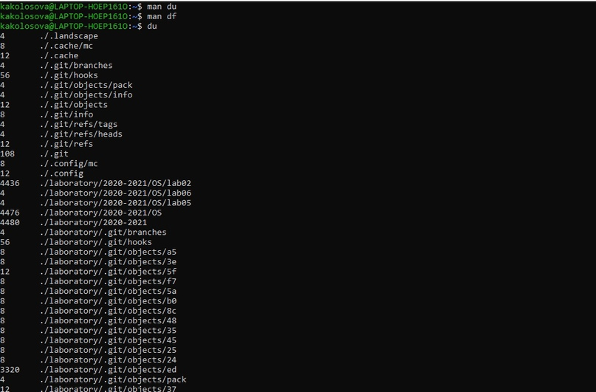

*изучение и команда du*

{#fig:012 width=100%}

команда df показывает размер каждого смонтированного раздела диска

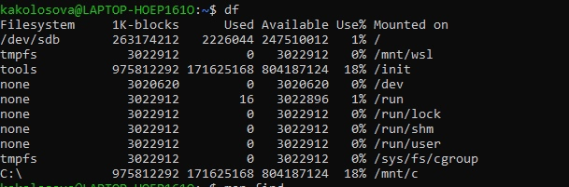

*команда df*

{#fig:013 width=100%}

12. Воспользовавшись справкой команды find, выведите имена всех директорий,

имеющихся в вашем домашнем каталоге. (рис. - @fig:0)

команда find -type d, с помощью d указали искомый тип (директории)

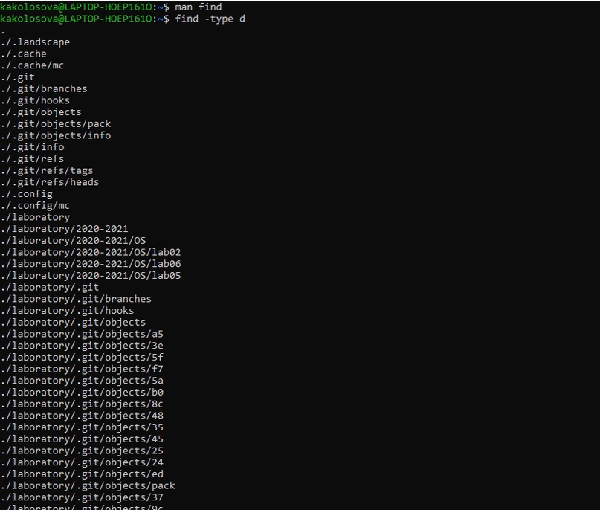

*пункт 12*

{#fig:014 width=100%}

# Выводы

Ознакомилась с инструментами поиска файлов и фильтрации текстовых данных.

Приобрела практические навыки: по управлению процессами (и заданиями),

по проверке использования диска и обслуживанию файловых систем.